Proiectul didactic al lecției
Disciplina: Matematică
Clasa: a VIII-a
Unitatea de conținut: Asemănarea triunghiurilor
Numărul lecției în unitatea de conținut : 4/12
Durata lecției : 45 min.
Subiectul lecției : Criteriile de asemănare a triunghiurilor
Unități de competență :
  - Identificarea triunghiurilor asemenea în configurații geometrice reale și/sau modelate.
  - Stabilirea relației de asemănare între două triunghiuri prin diverse metode.
  - Aplicarea metodei asemănării triunghiurilor pentru rezolvarea unor probleme practice și/sau din diverse domenii.
  - Construirea unor secvențe simple de raționament deductiv.
Obiectivele lecției :
La finele lecției, elevii vor fi capabili :
O₁ Să identifice triunghiuri asemenea în diverse contexte, inclusiv în cadrul rezolvării sarcinilor propuse;
O₂ Să stabilească relații de asemănare între două triunghiuri utilizând criteriile de asemănare la rezolvarea problemelor ;
O₃ Să aplice criteriile de asemănare a două triunghiuri la rezolvarea problemelor propuse;
O₄ Să construiască secvențe simple de raționament deductiv, utilizând criteriile de asemănare a triun- ghiurilor ;
O₅ Să manifeste independență în gândire și acțiune privind aplicarea criteriilor de asemănare a triun- ghiurilor ;
Tipul lecției : Lecție de formare a capacităților de dobândire a cunoștințelor.
Tehnologii didactice:
- Forme : frontală, în perechi, individual.
- Metode: Conversația, Demonstrația, Observația, Descoperirea, Metoda lucrului cu manualul,
- Mijloace de învățământ : I. Achiri, A. Braicov, O. Șpuntenco. Matematică. Manual. Clasa a VIII-a. Editura Prut Internațional. Chișinău, 2023, tabla interactivă, laptop, fișe cu probleme.
Evaluarea:
- tipuri: formativă;
- forme : orală, reciprocă și autoevaluare;
- produse: probleme rezolvate, răspunsuri orale, fișe completate.
Scenariul lecției

Etape ale activității didactice | Obie-ctive | Demersul acțional al lecției | Timp (în mi- nute) | Tehnologia realizării (Metodă\Formă de activitate\  Resurse)
Evocare |  | Momentul organizatoric : Se stabilește un climat corespunzător desfășurării lecției (salutul, prezența).  Se verifică tema pentru acasă. §2 Triunghiuri asemenea, Teorema fundamentală a asemănării p.137-138, pr.1 (a, b), pr.3 (a), pr.9, pag.139-140.  Elevii formulează întrebări, dacă este cazul. Se rezolvă problemele neclare. Li se propune elevilor să-și reamintească criteriile de congruență două triunghiuri.  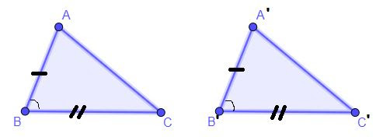  LUL: Două triunghiuri sunt congruente dacă au o pereche de laturi congruente și unghiurile formate de acestea congruente.  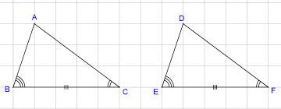  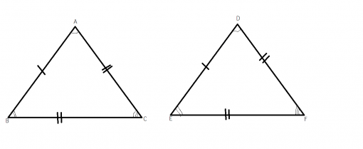  ULU: Două triunghiuri sunt congruente dacă au o pereche de unghiuri congruente și latura lor comună dintr-un triunghi este congruentă cu cea similară din cel de-al doilea triunghi.  LLL: Două triunghiuri sunt congruente dacă au laturi- le corespondente congruente.  Elevii își reamintesc definiția a două triunghiuri  asemenea.  - Două triunghiuri se numesc asemenea dacă ele au unghiurile respectiv congruente și laturile respectiv proporționale.  $∆ABC\sim ∆A_{1}B_{1}C_{1 }$dacă <A$≡<A_{1}$, <B$≡<B_{1}$, <C$≡<C_{1},$ $\frac{AB}{A_{1 }B_{1}}=$ $\frac{AC}{A_{1 }C_{1}}=\frac{BC}{B_{1 }C_{1}}=k, k-$coeficient de proporționalitate sau coeficient de asemănare. | 5  3 | Conversația  Activitate frontală  Conversația  Activitate frontală
Realizarea  sensului | O₁  O₁  O₂  O₁  O₂  O₂  O₄  O₅  O₂  O₃  O₅ | Pentru triughiurile asemenea avem oare niște criterii analogice de asemănare?  Pentru a putea răspunde la această întrebare este nevoie de studiat tema nouă. Se anunță tema și obiectivele lecției. Elevii scriu în caiete data și notează subiectul lecției.  I-a sarcină : Se propune să se demonstreze afirmația:  Dacă două unghiuri ale unui triunghi sunt respectiv congruente cu două unghiuri ale altui triunghi, atunci triunghiurile sunt asemenea.  Ipoteză: $∆ABC, ∆A_{1}B_{1}C_{1,}$, <A$≡<A_{1}$, <B$≡<B_{1}$.  Concluzie: $∆ABC\sim ∆A_{1}B_{1}C_{1 }$.  Demonstrație:  - Construim punctele M și N, M$∈$[$A_{1}B_{1}]$, N$∈$[$B_{1}C_{1}]$, astfel încât [M$B_{1}$]$≡$[AB] și MN$║A_{1}C_{1}$.  - $<B_{1}MN≡<A_{1}$ ( ca unghiuri corespondente formate de secanta $A_{1}B_{1}$cu dreptele paralele MN și $A_{1}C_{1}$). Prin urmare $<B_{1}MN≡<A$ ( tranzitivitatea congruenței).  - $∆ABC≡∆MB_{1}N$ (Criteriul ULU), deci, $∆ABC\sim ∆MB_{1}N$ ( coform observației, p.137).  - $∆MB_{1}N\sim ∆A_{1}B_{1}C_{1 }$( Conform teoremei fundamentale a asemănării, deoarece MN${║A}_{1}C_{1})$.  - $Din 3 și 4$ rezultă că $∆ABC\sim ∆A_{1}B_{1}C_{1 }$( conform tranzitivității asemănării).  c.c.t.d.  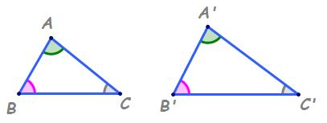  Deci astfel am demonstrat criteriul UU de asemănare a două triunghiuri.  1.Criteriul UU. Dacă două unghiuri ale unui triunghi sunt respectiv congruente cu două unghiuri ale altui triunghi, atunci triunghiurile sunt asemenea.  $<A≡<A_{1}, <B≡<B_{1}=>$ $∆ABC\sim ∆A_{1}B_{1}C_{1}$  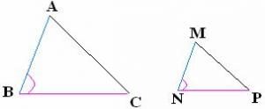  Analogic se vor demonstra și următoarele criterii:  2. Criteriul LUL. Dacă două laturi ale unui tri- unghi sunt respectiv proporționale cu două laturi ale altui triunghi și unghiurile formate de aceste două laturi sunt congruente, atunci triunghiurile sunt asemenea.  $\frac{AB}{MN}=\frac{BC}{NP}$, $<B≡<N=>$ $∆ABC\sim ∆MNP$  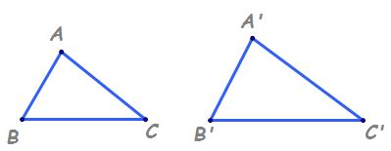  3. Criteriul LLL. Dacă laturile unui triunghi sunt respective proporționale cu laturile altui triunghi, atunci triunghiurile sunt asemenea.  $\frac{AB}{A_{1}B_{1}}$ =$\frac{AC}{ A_{1 }C_{1}}=\frac{BC}{B_{1 }C_{1}}=>∆ABC\sim ∆A_{1}B_{1}C_{1}$  Se face o comparație între criteriile de congruență și cele de asemănare a două triunghiuri.  A II-a sarcină : Se propune spre rezolvare pr.2, pag.139, manual. Elevii examinează desenele. Identifică triunghiuri asemenea utilizând criteriile de asemănare studiate.  - <A$≡<DCE$, <B$≡<D,$ cr.UU$=>$ $∆ABC\sim ∆CDE;$  - <A$≡<E$, <BCA$≡<ECD$ ( opuse la vârf), cr. UU$=>$ $∆ABC\sim ∆EDC.$  A III-a sarcină: Se propune elevilor spre rezolvare următoarea problemă.  Stabiliți în care din situațiile de mai jos triunghiurile ABC și DEF sunt asemenea. În caz de asemănare precizați raportul de asemănare și criteriul.  - m($<$A)=50$°$, AB=5 cm, AC=8 cm, m($<$D)=50$°$, DE=10 cm, DE=16 cm;  - m($<$B)=130$°$, m($<$C)=27$°$, m($<$D)=23$°$, m($<$E)=130$°$;  - m($<$A)=30$°$, AB=8 cm, AC=7 cm, m($<$D)=30$°$, DE=16 cm, DF=15 cm;  - AB=5 cm, AC=6 cm, BC=7 cm, DE=7,5cm, DF=9 cm, EF=10,5 cm.  Elevii primesc fișele de lucru, identifică triunghiurile asemenea, determină criteriul și rapor-tul de asemănare. Fac schimb de caiete și verifică corectitudinea rezolvării.  A IV-a sarcină : Se propune spre rezolvare problema 7 pag.140. Diagonalele trapezului ABCD cu baza mare AD se intersectează în puctul O. Scrieți perechile de triunghiuri asemenea for- mate. Elevii lucrează independent în caiete, realizează desenul, identifică perechile de triun- ghiuri asemenea, stabilesc criteriul de asemănare. | 5  5  5  .  5  5 | Demonstrația  Activitate frontală  Manualul  Observația  Activitate frontală  Manualul  Descoperirea  Activitate individuală  Manualul  Observația  Activitate  în perechi  Fișe de lucru  Observația  Argumentarea  Activitate individuală
Reflecție | O₂  O₃  O₄  O₅ | A V-a sarcină : Se propune spre rezolvare problema 10 pag.140. Dreptele a și b sunt paralele. Aflați x. Elevii primesc fișe individuale de lucru.  1.Notează triunghiurile. 2p  2.Stabilesc triughiurile asemenea. 2p  3.Determină criteriul de aesmănare. 2p  4.Scriu egalitarea rapoartelor corespunzătoare. 2p  5.Alcătuiesc ecuația și determină necunoscuta x. 2p  Bianțul lecției  Bilanțul cantitativ al orei:  - Ce am studiat astăzi la lecție ?  - Enunțați criteriul UU de asemănare a două triunghiuri.  - Enunțați criteriul LUL de asemănare a două triunghiuri.  - Enunțați criteriul LLL de asemănare a două triunghiuri.  - Triunghiurile congruente sunt asemenea sau nu?  Elevii răspund oral la întrebările propuse.  Bilanțul calitativ al orei:  - Se determină care obiective au fost realizate la oră.  - Se deduc concluziile privind activitatea clasei în ansamblu și a unor elevi în particular.  Tema pentru acasă:  De învățat: §2 Triunghiuri asemenea, Criterii de asemănare a triunghiurilor, p.138,  De repetat: Definiția triughiurilor asemenea, TFA.  De rezolvat:  - pr.5 Adevărat sau Fals ?  - Triunghiurile dreptunghice isoscele sunt asemenea.  - Dacă $∆ABC\sim ∆BAC$, atunci $∆CBA$ este echilateral.  - Dacă $∆ABC\sim ∆CBA$și m($<$A)=60$°$, atunci $∆ABC este$echilateral.  - pr.6 (a, b) Triunghiurile ABC și DEF sunt asemenea. Aflați :  - perimetrul triunghiului ABC, dacă perimetrul triunghiului DEF este egal cu 22 cm și $\frac{AB}{DE}$=1,5.  - coeficientul de proporționalitate, dacă perimetrul triunghiului ABC este de $\sqrt{5}$ ori mai mare decât al triunghiului DEF.  - pr.12 Aflați lungimile laturilor unui triunghi cu perimetrul de 52 cm, dacă el este asemenea cu un triunghi cu laturile de 15 cm, 20 cm și 30 cm.  - pr.13 (b) Examinați desenul și aflați x, pag140.  Indicație pr.13(b) :  Se aplică criteriul UU de asemănare a triunghiurilor, se obțin rapoartele $\frac{x+2}{ x-1}$ =$\frac{18}{12,6}$ . | 7  3  2 | Evaluare formativă  Fișe de lucru  Conversația  Activitate frontală

